2008-09-19

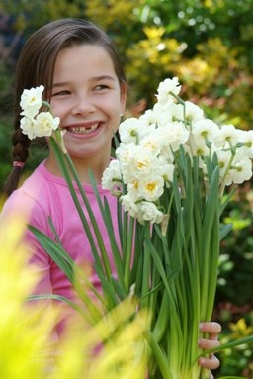
100 skolor fick men 350 skolor ville!
Rekordstort intresse för blomsterlöksplantering i Sveriges skolor. Måndagen den 22 september kommer alla 100 skolor att plantera blomsterlökar. För reportage går det bra att kontakta respektive kontaktperson på skolan enligt bifogad lista.
Från norr till söder
Intresseanmälningarna har kommit från spridda delar över hela Sverige, från Xx i norr till Ystad i söder. Förutsättningarna är naturligtvis olika men glädjen den samma, att få utforska, skapa en gemensam aktivitet och att lära sig hur naturen fungerar inom vissa områden.
Vad fanns det i lådan som anlände till skolorna
Skolorna som vann blomsterlökar fick ett paket med posten för några dagar sedan. Lådorna vägde vardera ca 12 kilo vilket i sin tur innebär att 1,2 ton blomsterlökar och litteratur.
Barnen kommer att stifta bekantskap med tulpaner, narcisser, krokus och pärlhyacinter. Krokusen är den enda som räknas som knöl men med nästan samma härliga egenskap som sina ”kusiner”, tulpanerna, narcisserna och pärlhyacinterna har den.
Alla lökblommorna är helt olika men har gemensamt och det är att det är en lök där allt finns samlat i själva löken så det blir en underbar blomma till våren. I löken finns det anlag till blomman, bladen och det finns näring till växten.

Litteratur
Varje låda innehöll även ett häfte där man pratar om del olika årstiderna och om blomsterlökar och vad som händer med dem under alla årstiderna. Det är små uppgifter att lösa och dokumentera.

Ytterligare gåva
För övrigt skänker Blomsterlandet 3 planteringsspadar till varje handledare för planteringen, ett perfekt hjälpmedel under planteringsdagen.

Vilka var det som vann?
Är du intresserad av att se om det finns en skola i närheten av redaktionen går det bra att ladda ner en bifogad lista över de 100 vinnande skolorna.

Aktiviteten är gjord i samarbete mellan Blomsterfrämjandet och International Flower Bulb Center i Holland. För mer information kontakta Erica på 040-20 44 41 eller press@blomsterframjandet.se

